动态加载imageview。

setLayoutParams()方法。参数layoutparams相当于一个Layout的信息包，它封装了Layout的位置、高、宽等信息。

当imageview想依据父布局来定义长和宽时，应该用imageview的setLayoutParams(new LayoutParams(LayoutParams.FILL_PARENT, LayoutParams.FILL_PARENT));方法

直接在onCreate里获取layoutparams的长和宽，是无法实现的，结果为“-1”。这是因为onCreate是页面的初始化创建，要全部执行完，才能知道这个页面的各个控件的大小，所有在onCreate里的onclick方法里获取的控件长宽是未知的。

这时，要用ViewTreeObserver的监听来实现获取控件的长宽，ViewTreeObserver是用来帮助我们监听某些View的某些变化的

ViewTreeObserver vto = imageView.getViewTreeObserver();
vto.addOnGlobalLayoutListener(new OnGlobalLayoutListener() {
@Override
public void onGlobalLayout() {
//每次监听前remove前一次的监听，避免重复监听。
imageView.getViewTreeObserver().removeGlobalOnLayoutListener(this);
//获取需要的数据
imageView.getHeight();
imageView.getWidth();
}
});

例程：
public class MainActivity extends Activity {

@Override
protected void onCreate(Bundle savedInstanceState) {
super.onCreate(savedInstanceState);
setContentView(R.layout.activity_main);

// 生成一个LinearLayout，作为布局容器来动态添加个图标
final LinearLayout layout = new LinearLayout(this);
layout.setOrientation(LinearLayout.VERTICAL);
setContentView(layout);

Button bt=new Button(this);
layout.addView(bt);
bt.setOnClickListener(new OnClickListener() {

@Override
public void onClick(View arg0) {
final ImageView iv=new ImageView(MainActivity.this);
// iv.setBackgroundColor(TRIM_MEMORY_COMPLETE);
LayoutParams pt=new LayoutParams(LayoutParams.FILL_PARENT,LayoutParams.FILL_PARENT);
iv.setLayoutParams(pt);
iv.setImageResource(R.drawable.ic_launcher);
layout.addView(iv);
ViewTreeObserver vto = iv.getViewTreeObserver();
vto.addOnGlobalLayoutListener(new OnGlobalLayoutListener() {
@Override
public void onGlobalLayout() {
iv.getViewTreeObserver().removeGlobalOnLayoutListener(this);
iv.getHeight();
iv.getWidth();
System.out.println("iv——gao1:"+iv.getHeight());
System.out.println("iv——kuan1:"+iv.getWidth());
}
});
System.out.println("la——gao:"+pt.height);
System.out.println("la——kuan:"+pt.width);
System.out.println("iv——gao:"+iv.getHeight());
System.out.println("iv——kuan:"+iv.getWidth());
}
});

//setContentView(layout);
}
}

结果：
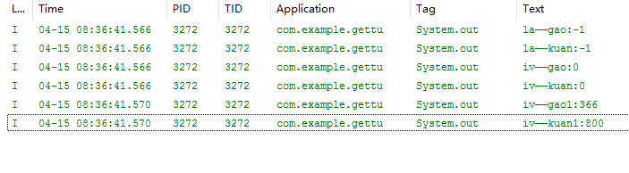
可以看到在ViewTreeObserver监听里才能获取到数据

